T.C
SARIGÖL KAYMAKAMLIĞI
BAĞLICA HALİL DURAN ORTAOKULU MÜDÜRLÜĞÜ
2019-2023 STRATEJİK PLANI

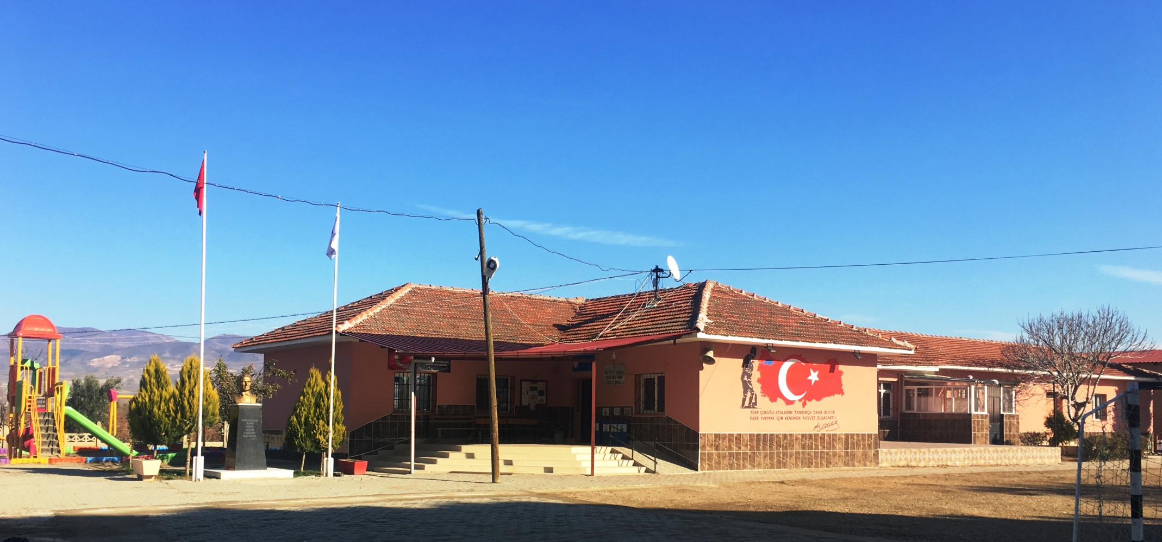
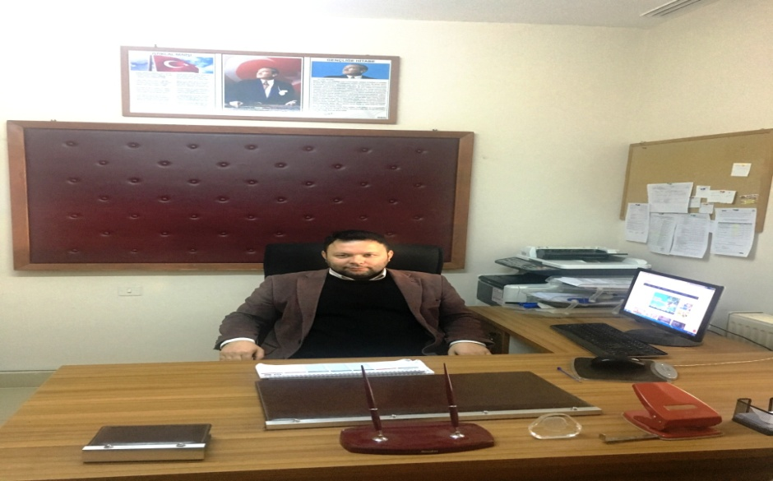

SUNUŞ
Çağımız dünyasında her alanda yaşanan hızlı gelişmelere paralel olarak eğitimin amaçlarında, yöntemlerinde ve işlevlerinde de değişimin olması vazgeçilmez, ertelenmez ve kaçınılmaz bir zorunluluk haline gelmiştir. Eğitimin her safhasında sürekli gelişime açık, nitelikli insan yetiştirme hedefine ulaşılabilmesi; belli bir planlamayı gerektirmektedir.
Milli Eğitim Bakanlığı birimlerinin hazırlamış olduğu stratejik planlama ile izlenebilir, ölçülebilir ve geliştirilebilir çalışmaların uygulamaya konulması daha da mümkün hale gelecektir. Eğitim sisteminde planlı şekilde gerçekleştirilecek atılımlar; ülke bazında planlı bir gelişmenin ve başarmanın da yolunu açacaktır.
Eğitim ve öğretim alanında mevcut değerlerimizin bilgisel kazanımlarla kaynaştırılması; ülkemizin ekonomik, sosyal, kültürel yönlerden gelişimine önemli ölçüde katkı sağlayacağı inancını taşımaktayız. Stratejik planlama, kamu kurumlarının varlığını daha etkili bir biçimde sürdürebilmesi ve kamu yönetiminin daha etkin, verimli, değişim ve yeniliklere açık bir yapıya kavuşturulabilmesi için temel bir araç niteliği taşımaktadır.
Bu anlamda, 2019-2023 dönemi stratejik planının; belirlenmiş aksaklıkların çözüme kavuşturulmasını ve çağdaş eğitim ve öğretim uygulamalarının bilimsel yönleriyle başarıyla yürütülmesini sağlayacağı inancını taşımaktayız. Bu çalışmayı planlı kalkınmanın bir gereği olarak görüyor; planın hazırlanmasında emeği geçen tüm paydaşlara teşekkür ediyor, İlçemiz, İlimiz ve Ülkemiz eğitim sistemine hayırlı olmasını diliyorum.

Mesut UZUN Okul Müdürü V.

OKULUMUZ BAĞLICA HALİL DURAN ORTAOKULUNU
YAPTIRAN HAYIRSEVERİMİZ

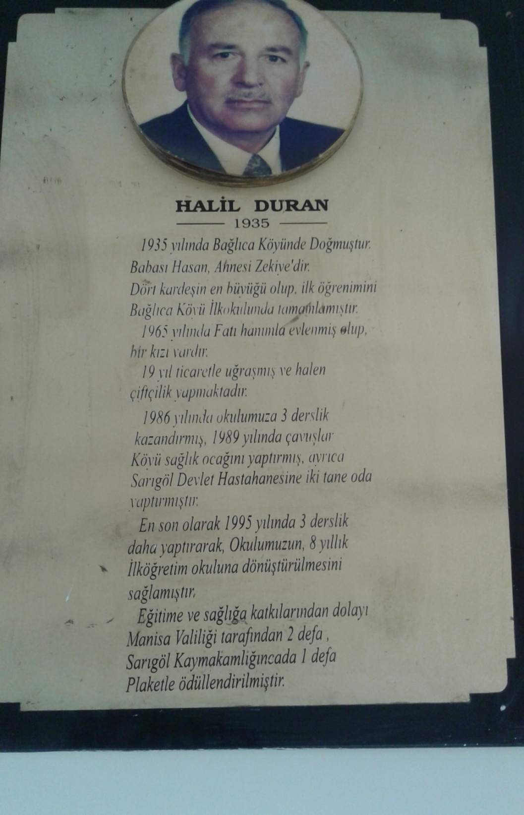
HALİL DURAN

İçindekiler
KAPAK 1
ATATÜRK'ÜN GENÇLİĞE HİTABESİ-iSTİKLAL MARŞI 2
Sunuş 3 HAYIRSEVER 4
İçindekiler 5
BÖLÜM I: GİRİŞ ve PLAN HAZIRLIK SÜRECİ 6
BÖLÜM II: DURUM ANALİZİ 8
Okulun Kısa Tanıtımı 8
Okulun Mevcut Durumu: Temel İstatistikler 9
PAYDAŞ ANALİZİ 13
GZFT (Güçlü, Zayıf, Fırsat, Tehdit) Analizi 20
Gelişim ve Sorun Alanları 22
BÖLÜM III: MİSYON, VİZYON VE TEMEL DEĞERLER 24
MİSYONUMUZ
VİZYONUMUZ 24
TEMEL DEĞERLERİMİZ 25
BÖLÜM IV: AMAÇ, HEDEF VE EYLEMLER 25
TEMA I: EĞİTİM VE ÖĞRETİME ERİŞİM 26
TEMA II: EĞİTİM VE ÖĞRETİMDE KALİTENİN ARTIRILMASI 29
TEMA III: KURUMSAL KAPASİTE 33
V. BÖLÜM: MALİYETLENDİRME 34
EKLER: 35

BÖLÜM I: GİRİŞ ve PLAN HAZIRLIK SÜRECİ

GİRİŞ
Stratejik plan, günümüz gelişim anlayışının geçmişteki anlayışlardan en belirgin farkının göstergesidir. Zira stratejik plan yaklaşımı geleceğe hazır olmayı değil, geleceği planlamayı hedefleyen bir yaklaşımdır. Bir anlamda geleceği bugünde yaşamaktır.
Ancak stratejik plan tek başına bir belge olarak değerli değildir. Onu değerli kılacak olan şey, kurumun doğru karar alabilme yeteneği ve kararlılık gösterebilme gücüdür.
Baktığımız yerden hala yıllardır gördüğümüz şeyleri görüyorsak, bakış açımızı ve yönümüzü değiştirmemişiz demektir. Bu bakımdan stratejik plan, öncelikle kurumumuza yeni bir yön ve yeni bir bakış açısı kazandıracak biçimde düşünülüp tasarlanmalıdır. Hiç şüphe yoktur ki bu yön, ülkemizin çağdaşlaşma hedeflerine uygun düşen ve çağdaş uygarlık düzeyinin üstüne çıkma ülküsüyle örtüşen bir yön olmalıdır.
Çağdaş bir ülke olabilmemiz için çağdaşlaşma savaşını öncelikle okullarda kazanmamız gerekmektedir. Bilmek zorundayız ki, okullarda kazanılmamış hiçbir savaş gerçekte hiçbir zaman kazanılmamış savaştır. Bu konuda eksiklerimizin olduğunu kabul etmeli, ancak kendimizi güçlü amaçlarla besleyerek eksiklerimizin ve zorlukların üstesinden gelebileceğimize inanmalı fakat bunun uzun süren bir yolculuk olduğunu hiçbir zaman unutmamalıyız.
Ülkemizi dünyayı yöneten lider ülkelerden biri olacağını öngörüyoruz. Bu öngörüye paralel olarak okulumuzun 2019-2023 yılları arasında kaydedeceği aşama ile bir dünya okulu olacağına kuvvetle inanıyoruz. Bu stratejik plan, bu inancımızı gerçekleştirmek üzere düşünülmüş ve bizi hedefimize götürecek biçimde tasarlanmıştır. Bundan sonra başarılı olmak bizim için sadece bir görev değil, aynı zamanda büyük bir sorumluluktur.

PLAN HAZIRLIK SÜRECİ
2019-2023 dönemi stratejik plan hazırlanması süreci Üst Kurul ve Stratejik Plan Ekibinin oluşturulması ile başlamıştır. Ekip tarafından oluşturulan çalışma takvimi kapsamında ilk aşamada durum analizi çalışmaları yapılmış ve durum analizi aşamasında paydaşlarımızın plan sürecine aktif katılımını sağlamak üzere paydaş anketi, toplantı ve görüşmeler yapılmıştır.
Durum analizinin ardından geleceğe yönelim bölümüne geçilerek okulumuzun amaç, hedef, gösterge ve eylemleri belirlenmiştir. Çalışmaları yürüten ekip ve kurul bilgileri altta verilmiştir.

STRATEJİK PLAN ÜST KURULU

Üst Kurul Bilgileri |  | Ekip Bilgileri
Adı Soyadı | Unvanı | Adı Soyadı | Unvanı
Mesut UZUN | Okul Müdürü V. | Mesut UZUN | Okul Müdürü V.
Kadir GÜMÜŞ | Sosyal Bilgiler Öğr. | Ayşegül OĞLAKÇIOĞLU BALLI | Matematik Öğretmeni
Suna DAYİ | İngilizce Öğretmeni | Seda SERT GÜRBÜZ | Beden Eğitimi Öğretmeni
Apdullah GİRGİN | Okul Aile Birliği Başkanı | Kübra TOPCU | Fen Bilimleri Öğretmeni
Murat KARATAŞ | Okul Aile Birliği Yönetim kurulu üyesi | Selda MARAŞ | Türkçe Öğretmeni
 |  | Ömer TOPAL | Din Kültürü Öğretmeni
 |  | Selda ADAK | Gönüllü Veli
 |  | Duygu UÇAR | Gönüllü Veli

BÖLÜM II: DURUM ANALİZİ
Durum analizi bölümünde okulumuzun mevcut durumu ortaya konularak neredeyiz sorusuna yanıt bulunmaya çalışılmıştır.
Bu kapsamda okulumuzun kısa tanıtımı, okul künyesi ve temel istatistikleri, paydaş analizi ve görüşleri ile okulumuzun Güçlü Zayıf Fırsat ve Tehditlerinin (GZFT) ele alındığı analize yer verilmiştir.

Okulun Kısa Tanıtımı

Köyümüzde ilkokul ilk defa 1946 yılında şu andaki idari binanın olduğu yerde yapılan kerpiç binada eğitim öğretime başlamış,daha sonra şu anki 1.,2. ve 3.sıınfların kullandığı binada öğretime devam edilmiş,kerpiç binaya ise ortaokul 1978 yılında açılarak öğretime başlamıştır.1985 yılında sağlık ocağının yanında yeni ortaokul binası yapılınca ortaokul oraya taşınmış ve kerpiç bina yıkılmış yerine şimdiki ikinci kademe öğrencilerinin öğrenim gördüğü bina yapılmıştır.
1995 yılında iki derslik daha yapılarak sınıf sayısı 6´ya çıkarılmış ve ortaokulda buraya taşınarak, 1995/1996 Eğitim-Öğretim yılında İlköğretim okulu şekline dönüştürülerek son şekliyle hizmete girmiştir.
Okulumuza ismini veren Halil DURAN Bağlıca Köyü halkından olup.bir zaman ticaretle uğraşmış ve halende faal çiftçilik yapmaktadır. 1986 yılında şuanki idare ve 2.kademe sınıflarının bulunduğu binayı yaptırmış; 1995 yılında ise Labaratuvar.öğretmen-ler odası ve 4.,5. Sınıfların bulunduğu binayı yaptırmıştır.Valilikle yapılan protokol gereği okulumuza "BAĞLICA HALİL DURAN ORTAOKULU" adı verilmiştir.1-Isınma kalorifer ile sağlanmaktadır.Okulumuz 6 sınıflı olup 1 sınıfı Kütüphane ve Bilgisayar odası olarak kullanılmaktadır.Diğer bir odası ise Öğretmenler odası olarak kullanılmaktadır.Okulumuz da 5-6-7-8 sınıflarda toplam 55 öğrenci eğitim öğretim görmektedir.
Okulumuz öğretim kadrosu 1 İngilizce öğretmeni , 1 Matematik öğretmeni , 1 Fen Bilimleri öğretmeni , 1 Din Kültürü öğretmeni , 1 Sosyal Bilgiler öğretmeni , 1 Sosyal Bilgiler öğretmeni , 1 Beden Eğitimi öğretmeni ile 1 müdür yardımcısından ibarettir.

Okulun Mevcut Durumu: Temel İstatistikler,Okul Künyesi Okulumuzun temel girdilerine ilişkin bilgiler altta yer alan okul künyesine ilişkin tabloda yer almaktadır.Temel Bilgiler Tablosu- Okul Künyesi
İli: MANİSA |  |  |  | İlçesi: SARIGÖL
Adres: | BAĞLICA MAHALLESİ |  |  | Coğrafi Konum (link): |  | 38.313646, 28.672837
Telefon Numarası: | 0(236) 867 10 18 |  |  | Faks Numarası:
e- Posta Adresi: | bağlicahdio@gmail.com |  |  | Web sayfası adresi: |  | http://baglicahalilduranortaokulu.meb.k12.tr/
Kurum Kodu: | 731385 |  |  | Öğretim Şekli: |  | Tam Gün (Tam Gün/İkili Eğitim)
Okulun Hizmete Giriş Tarihi : 1986 |  |  |  | Toplam Çalışan Sayısı |  | 8
Öğrenci Sayısı: | Kız | 26 |  | Öğretmen Sayısı | Kadın | 5
 | Erkek | 29 |  |  | Erkek | 3
 | Toplam | 55 |  |  | Toplam | 8
Derslik Başına Düşen Öğrenci Sayısı |  |  | :14 | Şube Başına Düşen Öğrenci Sayısı |  |  | :14
Öğretmen Başına Düşen Öğrenci Sayısı |  |  | :7 | Şube Başına 30’dan Fazla Öğrencisi Olan Şube Sayısı |  |  | :0
Öğrenci Başına Düşen Toplam Gider Miktarı |  |  | 120 | Öğretmenlerin Kurumdaki Ortalama Görev Süresi |  |  | 4

Çalışan Bilgileri
Okulumuzun çalışanlarına ilişkin bilgiler altta yer alan tabloda belirtilmiştir.
Çalışan Bilgileri Tablosu
Unvan* | Erkek | Kadın | Toplam
Okul Müdürü ve Müdür Yardımcısı | 1 | - | 1
Sınıf Öğretmeni | - | - | -
Branş Öğretmeni | 2 | 5 | 7
Rehber Öğretmen | - | - | -
İdari Personel | - | - | -
Yardımcı Personel | - | - | -
Güvenlik Personeli | - | - | -
Toplam Çalışan Sayıları | 3 | 5 | 8

Okulumuz Bina ve Alanları
Okulumuzun binası ile açık ve kapalı alanlarına ilişkin temel bilgiler altta yer almaktadır.

Okul Yerleşkesine İlişkin Bilgiler
Okul Bölümleri |  | Özel Alanlar | Var | Yok
Okul Kat Sayısı | 1 | Çok Amaçlı Salon |  | X
Derslik Sayısı | 6 | Çok Amaçlı Saha |  | X
Derslik Alanları (m2) | 42 | Kütüphane |  | X
Kullanılan Derslik Sayısı | 4 | Fen Laboratuvarı |  | X
Şube Sayısı | 4 | Bilgisayar Laboratuvarı |  | X
İdari Odaların Alanı (m2) | 24 | İş Atölyesi |  | X
Öğretmenler Odası (m2) |  | Beceri Atölyesi |  | X
Okul Oturum Alanı (m2) |  | Pansiyon |  | X
Okul Bahçesi (Açık Alan)(m2) | 650
Okul Kapalı Alan (m2) | 200
Sanatsal, bilimsel ve sportif amaçlı toplam alan (m²) | X
Kantin (m2) | X
Tuvalet Sayısı | 6
Diğer (………….) | X

Sınıf ve Öğrenci Bilgileri
Okulumuzda yer alan sınıfların öğrenci sayıları alttaki tabloda verilmiştir.

SINIFI | Kız | Erkek | Toplam | SINIFI | Kız | Erkek | Toplam
5 | 4 | 5 | 9
6 | 6 | 9 | 15
7 | 10 | 9 | 19
8 | 6 | 6 | 12
 | 26 | 29 | 55
*Sınıf sayısına göre istenildiği kadar satır eklenebilir.

Donanım ve Teknolojik Kaynaklarımız
Teknolojik kaynaklar başta olmak üzere okulumuzda bulunan çalışır durumdaki donanım malzemesine ilişkin bilgiye alttaki tabloda yer verilmiştir.

Teknolojik Kaynaklar Tablosu
Akıllı Tahta Sayısı | 5 | TV Sayısı | 0
Masaüstü Bilgisayar Sayısı | 3 | Yazıcı Sayısı | 1
Taşınabilir Bilgisayar Sayısı | 0 | Fotokopi Makinası Sayısı | 1
Projeksiyon Sayısı | 0 | İnternet Bağlantı Hızı

Gelir ve Gider Bilgisi
Okulumuzun genel bütçe ödenekleri, okul aile birliği gelirleri ve diğer katkılarda dâhil olmak üzere gelir ve giderlerine ilişkin son iki yıl gerçekleşme bilgileri alttaki tabloda verilmiştir.

Yıllar | Gelir Miktarı | Gider Miktarı
2016 | 500 | 480
2017 | 600 | 550

PAYDAŞ ANALİZİ

Kurumumuzun temel paydaşları öğrenci, veli ve öğretmen olmakla birlikte eğitimin dışsal etkisi nedeniyle okul çevresinde etkileşim içinde olunan geniş bir paydaş kitlesi bulunmaktadır. Paydaşlarımızın görüşleri anket, toplantı, dilek ve istek kutuları, elektronik ortamda iletilen önerilerde dâhil olmak üzere çeşitli yöntemlerle sürekli olarak alınmaktadır.

Paydaş anketlerine ilişkin ortaya çıkan temel sonuçlara altta yer verilmiştir.

Öğrenci Anketi Sonuçları:

Öğrenci Anketi Sonuçları: Olumlu (Başarılı) yönlerimiz : Okulda güvende hissedip okulu sevmektedirler. Öğretmenlerle iletişim kurup sorunları rahatlıkla dile getirmektedirler. Okulumuz temiz olup, ders araç gereçleri ile işlenmeye çalışılmaktadır. Sınıflarımız kalabalık olmayıp, ders aralarında oyunlar oynanacak yerler vardır.
Olumsuz (başarısız) yönlerimiz : Okulumuzun fiziki şartları yeterli değildir. Okulumuzun Tuvalet İhtiyacı vardır.Okulumuzun daha iyi ısınması için okulumuza ait bir kalorifer kazanı olmalıdır.Okulumuzda rehberlik servisi bulunmamaktadır.

Öğretmen Anketi Sonuçları:

Olumlu (Başarılı) yönlerimiz :Aidiyet değeri yüksek, okulu benimseyen, eşit ve adil davranılmaktadır. Öğretmen gelişimi için fırsatlar sunmakta, yenilik çalışmalarda destek olmaktadır. Öğretmenler arası işbirliği yapılmaktadır.Yapılacak çalışmalarda öğretmenin fikri alınmaktadır. İdare açısından öğretmenler rahattır. Duyurular zamanında iletilmekte ve öğretmenlere idare adil davranmaktadır. Ödüllendirme objektiftir.
Olumsuz (başarısız) yönlerimiz : Sosyal ve kültürel etkinlikler yeteri kadar yapılamamakta. Gezi gözlem yapılamamaktadır. Araç gereçler eski olup yenilemekte güçlük yaşanmaktadır.
Veli Anket Sonuçları:

Olumlu (Başarılı) yönlerimiz : Öğretmenle ihtiyaç duyduğum her zaman görüşme imkanım var. Öğrencimle ilgili sorunlar olunca ilgilenip, devam etmediği zaman arayıp haber verilmektedir. Okul temiz ve bakımlı olup, öğrencim giriş ve çıkışlarda gerekli güvenlik tedbirleri alınmış olup, teneffüslerde kontrol edilmektedir. Dersler araç ve gereçlerle işlenip öğrencimle ilgilenilmektedir. Okul sitesi güncel olup, e-okuldan gerekli bilgileri ulaşmaktayım. Öğretmenler anlayışlı. Ulaşımı kolay.Okul İdaremiz bizi birebir arayıp devamlı bilgilendirmekte.Gece gündüz demeden çocuklarımızla ilgilenmekte.

Olumsuz (başarısız) yönlerimiz: Okul fiziki olarak yetersizdir. Rehberlik öğretmeni bulunmamaktadır. Yeterli kadar sosyal etkinlik ve gezi yapılmamaktadır.Isınmasında problem vardır.Okulumuza yeni bir kalorifer kazanı takılmalıdır.Okulumuza ait bir tuvalet olmalıdır.
GZFT (Güçlü, Zayıf, Fırsat, Tehdit) Analizi
Okulumuzun temel istatistiklerinde verilen okul künyesi, çalışan bilgileri, bina bilgileri, teknolojik kaynak bilgileri ve gelir gider bilgileri ile paydaş anketleri sonucunda ortaya çıkan sorun ve gelişime açık alanlar iç ve dış faktör olarak değerlendirilerek GZFT tablosunda belirtilmiştir. Dolayısıyla olguyu belirten istatistikler ile algıyı ölçen anketlerden çıkan sonuçlar tek bir analizde birleştirilmiştir.
Kurumun güçlü ve zayıf yönleri donanım, malzeme, çalışan, iş yapma becerisi, kurumsal iletişim gibi çok çeşitli alanlarda kendisinden kaynaklı olan güçlülükleri ve zayıflıkları ifade etmektedir ve ayrımda temel olarak okul müdürü/müdürlüğü kapsamından bakılarak iç faktör ve dış faktör ayrımı yapılmıştır.

İçsel Faktörler

İçsel Faktörler
Güçlü Yönler
Öğrenciler | Disiplinli olmaları,başarıyı hedeflemeleri,Davranışlarının iyi olması ,disiplin problemlerinin az olması Sınıf mevcutlarının eğitim-öğretime elverişli olması, Öğrencilerin okula devamının sağlanması,
Çalışanlar | Düzenli okula gelmeleri,Aralarındaki güçlü bağ,Birliktelik,Aile ortamının olması,teknolojiyi kullanan eğitim kadrosunun olması ,öncü çalışmalara sahip olması ,nitelikli ve düzenli eğitim ve etkinlikler düzenlenmesi ,öğretmen başına düşen öğrenci sayısının az olması , Genç ve dinamik bir eğitim çalışanlarının bulunması.
Veliler | Velilerin Okula karşı ilgisi, tutumları, desteği, Okulun sosyal etkinliklere katılımının yüksek olması,Bütün velilerin okul ile bire bir ilişkisi
Bina ve Yerleşke | Taşımalı Öğrenci olmaması, Akıllı tahta olan okul olması,güvenlik kameralarının yeterince olması, toplantı salonunun olması ,tüm öğretmenlerimizin olması
Donanım | Akıllı Tahta olması
Bütçe | Velilerin ihtiyaç olduğu anda ihtiyaçları gidermesi
Yönetim Süreçleri | Müdür ve Öğretmenlerin aynı anda aynı kararları almada işbirliği içinde olmaları,herkese eşit ve demokratik ortam sunmaları ,kurum kültürüne sahip olması ,öğrencilerin kullanımına ve sosyalleşmesine yönelik çok sayıda sosyal kültürel sanatsal ve sportif imkanların bulunması
İletişim Süreçleri | Bütün çalışanlarla iletişimin güçlü olması,eksik iletişim olan personelle ikili ilişkileri güçlendirme çalışmalarının olması,girişimci personelin olması

Zayıf Yönler
Öğrenciler | Evde çalışma alışkanlığı ,yetersiz Bazı öğrencilerin liseye geçiş sınavını önemsememesi
Çalışanlar | Hizmetli personelin yetersizliği,
Veliler | Velilerin eğitim seviyelerinin düşük düzeyde olması, Velilerin toplantılara gereken önemi vermemesi toplantılara katılımın %70 lerde kalması
Bina ve Yerleşke | Bina elektirik tesisatının eski olması ve binaya ait kalolifer ve tuvalet olmaması
Donanım | Her ne kadar velilerle iş birliği içerisinde olunsa da bazı konularda Velilerin gücünün yetmemesi
Bütçe | Okula ayrılan bütçe daha fazla olabilir.
Yönetim Süreçleri | Okulumuzda rehberlik servisi olmaması
İletişim Süreçleri | Proje, beceri üretme potansiyelinin düşük olması, katılımın az olması
vb

Dışsal Faktörler
Fırsatlar
Politik | Cumhurbaşkanlığı Hükümet Sistemiyle birlikte eğitim ile ilgili kararların hızlı bir şekilde alınması, Milli Eğitim Bakanımızın eğitimin içinden gelmesi ve sorun alanlarını bilmesi.
Ekonomik | Hayır sever katkıları
Sosyolojik | Velilerimizin genellikle genç yaşta oluşu ve bu nedenle çocuklarıyla daha iyi ilgilenebilmeleri
Teknolojik | Bilişim araçlarının yeterliliği ,Bilgiye ulaşımın kolaylaşması, Teknolojinin eğitim için faydalı olacağı inanç.
Mevzuat-Yasal | “Bir Milyon Öğretmen, Bir Milyon Fikir” projesi kapsamında öğretmenlerden gelen fikirlerin Bakanlık tarafından mevzuata dönüştürülmesi.
Ekolojik | Doğal çevre uyumu ve “Sıfır Atık” projesine okulumuzun da tam anlamıyla dahil olması
Tehditler
Politik | Eğitim programlarının sık değişikliği, Parçalanmış, problemli ve pedagojik anlamda bilinçsiz aileler ,Okulun iş sağlığı ve güvenliği ile ilgili endişeler.
Ekonomik | Veli katılımının yetersizliği
Sosyolojik | Anne ve babaların okula karşı ilgilerinin farklı olması
Teknolojik | Donanım eksikliği
Mevzuat-Yasal | İlköğretim Kurumları yönetmeliğinin öğrenci disiplini ile ilgili maddelerinin yetersizliği, Sürekli değişen Eğitim politikaları.
Ekolojik | Çevre kirliliğinin artması.

Gelişim ve Sorun Alanları
Gelişim ve sorun alanları analizi ile GZFT analizi sonucunda ortaya çıkan sonuçların planın geleceğe yönelim bölümü ile ilişkilendirilmesi ve buradan hareketle hedef, gösterge ve eylemlerin belirlenmesi sağlanmaktadır.
Gelişim ve sorun alanları ayrımında eğitim ve öğretim faaliyetlerine ilişkin üç temel tema olan Eğitime Erişim, Eğitimde Kalite ve kurumsal Kapasite kullanılmıştır. Eğitime erişim, öğrencinin eğitim faaliyetine erişmesi ve tamamlamasına ilişkin süreçleri; Eğitimde kalite, öğrencinin akademik başarısı, sosyal ve bilişsel gelişimi ve istihdamı da dâhil olmak üzere eğitim ve öğretim sürecinin hayata hazırlama evresini; Kurumsal kapasite ise kurumsal yapı, kurum kültürü, donanım, bina gibi eğitim ve öğretim sürecine destek mahiyetinde olan kapasiteyi belirtmektedir.

Eğitime Erişim | Eğitimde Kalite | Kurumsal Kapasite
Okullaşma Oranı | Akademik Başarı | Kurumsal İletişim
Okula Devam/ Devamsızlık | Sosyal, Kültürel ve Fiziksel Gelişim | Kurumsal Yönetim
Okula Uyum, Oryantasyon | Sınıf Tekrarı | Bina ve Yerleşke
Özel Eğitime İhtiyaç Duyan Bireyler | İstihdam Edilebilirlik ve Yönlendirme | Donanım
Yabancı Öğrenciler | Öğretim Yöntemleri | Temizlik, Hijyen
Hayat boyu Öğrenme | Ders araç gereçleri | İş Güvenliği, Okul Güvenliği

Gelişim ve sorun alanlarına ilişkin GZFT analizinden yola çıkılarak saptamalar yapılırken yukarıdaki tabloda yer alan ayrımda belirtilen temel sorun alanlarına dikkat edilmesi gerekmektedir.
Gelişim ve Sorun Alanlarımız
1.TEMA: EĞİTİM VE ÖĞRETİME ERİŞİM
1 | Tüm öğrencilerin eğitim öğretim hizmetlerinden eşit şekilde faydalanmasına sağlamak.
2 | Ders araç ve gereçlerinin tüm öğrencilerin kullanımını sunmak
3
4
5
6
7
8
9
10

2.TEMA: EĞİTİM VE ÖĞRETİMDE KALİTE
1 | Okul-veli iletişimini artıracak etkinlikler yapmak.
2 | Öğrencilerin sosyal iletişimini artıracak ve sportif yeteneklerini keşfedecek fırsatlar oluşturmak.
3 | Tüm öğrencilerin dilek ve isteklerini imkanlar ölçüsünde karşılamak
4 | Okuma Kültürü
5
6
7
8
9
10

3.TEMA: KURUMSAL KAPASİTE
1 | Okul kültürüne uyumun sağlanması için tüm çalışanları motive etmek
2 | Kurumun tüm olanaklarını öğrencilerin kullanımına sunmak.
3 | Kurumun güvenliğini sağlamak,
4 | Kurumun hijyen ve temizliğine verdiği önemi tüm öğrencilerin görmesini sağlamak
5
6
7
8
9
10

BÖLÜM III: MİSYON, VİZYON VE TEMEL DEĞERLER
Okul Müdürlüğümüzün Misyon, vizyon, temel ilke ve değerlerinin oluşturulması kapsamında öğretmenlerimiz, öğrencilerimiz, velilerimiz, çalışanlarımız ve diğer paydaşlarımızdan alınan görüşler, sonucunda stratejik plan hazırlama ekibi tarafından oluşturulan Misyon, Vizyon, Temel Değerler; Okulumuz üst kurulana sunulmuş ve üst kurul tarafından onaylanmıştır.

MİSYONUMUZ
Ulusal ve evrensel değerlerin farkında olup, değişime ve gelişime açık; Atatürk ilkelerine bağlı; laik ve demokratik toplum düzenini benimseyen; kendine güvenli; çevresine saygılı; yaratıcı ve farklı düşünebilen, özgür, hoşgörülü, katılımcı, sorumluluk sahibi bireyler yetiştirmek, Bilginin yanında uygar davranışın önemini bilen bir gelecek nesil yaratmak, sevgi ve saygının; güven ve huzur sağlandığı, mutlu Yeniliklere açık, sürekli kendini geliştiren genç öğretmen kadrosuyla, öğrenci merkezli eğitim veren, teknolojiyi kullanan, velilerin ihtiyaç duydukları her an okul idaresi ve öğretmenlerine ulaşıp rehberlik hizmetlerini alabildikleri, öğrencilerinin başarılarını ön planda tutup, kaliteden ödün vermeyen çağdaş bir eğitim kurumuyuz.

VİZYONUMUZ
Vizyonumuz Öğrencilerimizin; kendine güvenen, ideallerini gerçekleştirmeye istekli,toplum içinde başkalarının hak ve özgürlüklerine saygı duyan birey olmalarını sağlamak, Her çocuğun içindeki yaratıcı, çok yönlü, haklarını koruyabilen,güven, hoşgörü ve sevginin hakim olduğu bir ortam yaratmak, Eğitim – Öğretim etkinliklerinde, çağdaş teknolojinin getirdiği tüm olanakların kullanıldığı bir ortamı öğrencilerimizin hizmetine sunmak, Okulumuzu; öğrencileri, öğretmenleri ve velileri ile çevrede örnek gösterebilecek ve gurur duyacak bir kurum haline getirmek, Öğrencilerimizin istek ve ihtiyaçlarını en kısa sürede gidererek, onları başarıya götüren yolda motive edip, umut ve güveni aşılayarak hedeflerine emin adımlarla gitmelerini sağlamak, Çocuklarımıza mutlu ve başarılı bireyler olma isteğini ve yeteneğini kazandırmak

TEMEL DEĞERLERİMİZ
1-Paydaşlar eşitlikten yararlanır.
2- Ülkemizin geleceğinden sorumluyuz
3-Paydaşlara fırsat eşitliği tanınır.
4-Veli-Öğrenci-Öğretmenin işbirliği içinde çalışmaları sağlanır.
5-Değişim ve yenileşme uyum.
6-Açıklık ve erişebilirlik.
7-Katılım ve sorumluluk bir arada değerlendirilir.
8-Sürekli ve sağlıklı iletişim.
9-Hesap verebilirlik
10- Eğitime yapılan yardımı kutsal sayar ve her türlü desteği veririz.
11-Toplam Kalite Yönetimi felsefesini benimseriz.
12-Kurumda çalışan herkesin katılımı ile sürecin devamlı olarak iyileştirileceğine ve geliştirileceğine inanırız.
13-Sağlıklı bir çalışma ortamı içerisinde çalışanları tanıyarak fikirlerine değer verir ve işimizi önemseriz.
14-Mevcut ve potansiyel hizmet bekleyenlerin ihtiyaçlarına odaklanırız.
15-Kendimizi geliştirmeye önem verir, yenilikçi fikirlerden yararlanırız.
16-Öğrencilerin, öğrenmeyi öğrenmesi ilk hedefimizdir.
18-Öğrencilerimizi, yaratıcı yönlerinin gelişmesi için teşvik ederiz.

BÖLÜM IV:AMAÇ,HEDEF VE EYLEMLER
Açıklama:
- Amaç, hedef, gösterge ve eylem kurgusu amaç Sayfa 16-17 da yer alan Gelişim Alanlarına göre yapılacaktır.
- Altta erişim, kalite ve kapasite amaçlarına ilişkin örnek amaç, hedef ve göstergeler verilmiştir.
- Erişim başlığında eylemlere ilişkin örneğe yer verilmiştir.

TEMA I: EĞİTİM VE ÖĞRETİME ERİŞİM
Eğitim ve öğretime erişim okullaşma ve okul terki, devam ve devamsızlık, okula uyum ve oryantasyon, özel eğitime ihtiyaç duyan bireylerin eğitime erişimi, yabancı öğrencilerin eğitime erişimi ve hayatboyu öğrenme kapsamında yürütülen faaliyetlerin ele alındığı temadır.

Stratejik Amaç 1:
Kayıt bölgemizde yer alan çocukların okullaşma oranlarını artıran, öğrencilerin uyum ve devamsızlık sorunlarını gideren etkin bir yönetim yapısı kurulacaktır.

Stratejik Hedef 1.1. Kayıt bölgemizde yer alan çocukların okullaşma oranları arttırılacak ve öğrencilerin uyum ve devamsızlık soruları da giderilecektir.

Performans Göstergeleri
No | PERFORMANS  GÖSTERGESİ | Mevcut | HEDEF
 |  | 2018 | 2019 | 2020 | 2021 | 2022 | 2023
PG.1.1.a | Kayıt bölgesindeki öğrencilerden okula kayıt yaptıranların oranı (%) | %100 | %100 | %100 | %100 | %100 | %100
PG.1.1.b | İlkokul birinci sınıf öğrencilerinden en az bir yıl okul öncesi eğitim almış olanların oranı (%)(ilkokul) | %100 | %100 | %100 | %100 | %100 | %100
PG.1.1.c. | Okula yeni başlayan öğrencilerden oryantasyon eğitimine katılanların oranı (%) | 90 | 100 | 100 | 100 | 100 | 100
PG.1.1.d. | Bir eğitim ve öğretim döneminde 20 gün ve üzeri devamsızlık yapan öğrenci oranı (%) | 0 | 0 | 0 | 0 | 0 | 0
PG.1.1.e. | Bir eğitim ve öğretim döneminde 20 gün ve üzeri devamsızlık yapan yabancı öğrenci oranı (%) | 0 | 0 | 0 | 0 | 0 | 0
PG.1.1.f. | Okulun özel eğitime ihtiyaç duyan bireylerin kullanımına uygunluğu (0-1) | 0 | 0 | 0 | 0 | 0 | 0
PG.1.1.g. | Hayatboyu öğrenme kapsamında açılan kurslara devam oranı (%) (halk eğitim) | 0 | 0 | 0 | 0 | 0 | 0
PG.1.1.h. | Hayatboyu öğrenme kapsamında açılan kurslara katılan kişi sayısı (sayı) (halkeğitim) | 0 | 0 | 0 | 0 | 0 | 0

Eylemler

No | Eylem İfadesi | Eylem Sorumlusu | Eylem Tarihi
1.1.1. | Kayıt bölgesinde yer alan öğrencilerin tespiti çalışması yapılacaktır. | Okul Stratejik Plan Ekibi | 01 Eylül-20 Eylül
1.1.2 | Devamsızlık yapan öğrencilerin tespiti ve erken uyarı sistemi için çalışmalar yapılacaktır. | Okul Müdürü V.  Mesut UZUN | 01 Eylül-20 Eylül
1.1.3 | Devamsızlık yapan öğrencilerin velileri ile özel aylık toplantı ve görüşmeler yapılacaktır. | Okul Müdürü V.  Mesut UZUN | Her ayın son haftası
1.1.4 | Okulun özel eğitime ihtiyaç duyan bireylerin kullanımının kolaylaşıtırılması için rampa ve asansör eksiklikleri tamamlanacaktır. | Okul Müdürü V.  Mesut UZUN | Mayıs 2019
1.1.5 | Problemli öğrencilere yönelik hangi çalışmaların yapılabileceği konusunda kurs seminer düzenlenmesi, paydaşlardan yardım alınması | Okul Stratejik Plan Ekibi- | 04-08 Şubat 2019
1.1.6 | Problemli öğrencilerin de yer aldığı geziler, sportif ve kültürel faaliyetler, düzenlenecek | Okul Stratejik Plan Ekibi- | Her ayın son haftası
1.1.7 | Rehberlik öğretmenlerinden yardım alınarak ,kapsayıcı eğitim faaliyetleri düzenlenecek | Rehberlik Servisi | Her yıl Eylül ayı
1.1.8
1.1.9
1.1.10

TEMA II: EĞİTİM VE ÖĞRETİMDE KALİTENİN ARTIRILMASI
Eğitim ve öğretimde kalitenin artırılması başlığı esas olarak eğitim ve öğretim faaliyetinin hayata hazırlama işlevinde yapılacak çalışmaları kapsamaktadır.
Bu tema altında akademik başarı, sınav kaygıları, sınıfta kalma, ders başarıları ve kazanımları, disiplin sorunları, öğrencilerin bilimsel, sanatsal, kültürel ve sportif faaliyetleri ile istihdam ve meslek edindirmeye yönelik rehberlik ve diğer mesleki faaliyetler yer almaktadır.

Stratejik Amaç 2:
Öğrencilerimizin gelişmiş dünyaya uyum sağlayacak şekilde donanımlı bireyler olabilmesi için eğitim ve öğretimde kalite artırılacaktır.

Stratejik Hedef 2.1. Öğrenme kazanımlarını takip eden ve velileri de sürece dâhil eden bir yönetim anlayışı ile öğrencilerimizin akademik başarıları ve sosyal faaliyetlere etkin katılımı artırılacaktır.
(Akademik başarı altında: ders başarıları, kazanım takibi, üst öğrenime geçiş başarı ve durumları, karşılaştırmalı sınavlar, sınav kaygıları gibi akademik başarıyı takip eden ve ölçen göstergeler,
Sosyal faaliyetlere etkin katılım altında: sanatsal, kültürel, bilimsel ve sportif faaliyetlerin sayısı, katılım oranları, bu faaliyetler için ayrılan alanlar, ders dışı etkinliklere katılım takibi vb ele alınacaktır.)

Performans Göstergeleri
No | PERFORMANS  GÖSTERGESİ | Mevcut |  | HEDEF
 |  | 2018 | 2019 |  | 2020 | 2021 | 2022 | 2023
PG.1.1.a | Velileri eğitimin bir parçası yapmak | 70 | 80 |  | 85 | 90 | 95 | 100
PG.1.1.b | “Kapsayıcı Eğitim” konusunda eğitim alan personel sayısı | 2 | 4 |  | 6 | 8 | 8 | 8
PG.1.1.c.

Eylemler

No | Eylem İfadesi | Eylem Sorumlusu | Eylem Tarihi
1.1.1. | Okul -Veli ilişkilerini artırmak | Okul Stratejik Plan Ekibi | 07/02/2019
1.1.2 | Öğrencilerin velilerle aylık toplantı düzenlemek | Okul Stratejik Plan Ekibi | Her ayın ilk haftası
1.1.3 | Kaynaştırma öğrencilerinin de yer aldığı geziler, sportif ve kültürel faaliyetler düzenlenecek | Okul Stratejik Plan Ekibi | Her Dönem
1.1.4 | Gidecekleri okul türleri ile ilgili becerileri belirleme ve e-okula giriş yapılması. | Okul Stratejik Plan Ekibi | Her yıl Mart Ayı
1.1.5

Stratejik Hedef 2.2. Etkin bir rehberlik anlayışıyla, öğrencilerimizi ilgi ve becerileriyle orantılı bir şekilde üst öğrenime veya istihdama hazır hale getiren daha kaliteli bir kurum yapısına geçilecektir.
(Üst öğrenime hazır: Mesleki rehberlik faaliyetleri, tercih kılavuzluğu, yetiştirme kursları, sınav kaygısı vb,
İstihdama Hazır: Kariyer günleri, staj ve işyeri uygulamaları, ders dışı meslek kursları vb ele alınacaktır.)

Performans Göstergeleri
No | PERFORMANS  GÖSTERGESİ | Mevcut | HEDEF
 |  | 2018 | 2019 | 2020 | 2021 | 2022 | 2023
PG.1.1.a | Sınavla öğrenci alan liselere yerleşen öğrenci oranı (%) | %10 | %15 | %20 | %20 | %25 | %25
PG.1.1.b | Bir eğitim ve öğretim döneminde  bilimsel, kültürel, sanatsal ve sportif  alanlarda en az bir faaliyete katılan öğrenci oranı (%) | %18 | 20 | 25 | 30 | 36 | 40
PG.1.1.c. | Öğretmenlerimize modern öğretim yöntem-teknikler konusunda düzenlenen seminer sayısı | 0 | 1 | 2 | 3 | 4 | 5

Eylemler
No | Eylem İfadesi | Eylem Sorumlusu | Eylem Tarihi
2.1.1. | 8. sınıflara yönelik kendi bünyemizde oluşturduğumuz komisyon tarafından hazırlanan sorularla rutin deneme sınavları yapılacaktır. | Stratejik planlama ekibi | Her ay sonu
2.1.2 | Elde edilen verilere göre öğrenci velileriyle toplantı yapılacaktır. | Stratejik planlama ekibi | Her ay sonu
2.1.3 | 8. sınıflara yönelik sınavla öğrenci alan liselere gezi düzenlenecektir. | Stratejik planlama ekibi | Her yıl Nisan ayı
2.1.4 | RAM’dan destek alınarak, öğrencilerimize sınav kaygısı konulu seminer düzenlenecektir. | Stratejik planlama ekibi | Her yıl Şubat ayı
2.1.5 | Okulumuz bünyesinde masa tenisi, futbol, voleybol, basketbol turnuvaları düzenlemek | Stratejik planlama ekibi | Her yıl Nisan-Mayıs-Haziran ayları
2.1.6 | Okulumuzda müzik korosu oluşturmak ve düzenlenen kermeste konser vermek | Stratejik planlama ekibi | Her yıl Mayıs ayı
2.1.7 | Fen laboratuvarı oluşturmak ve laboratuvar donanımını iyileştirmek | Stratejik planlama ekibi | 1 Eylül-30 Eylül
2.1.8 | Öğretmenlerimize modern öğretim yöntem-teknikler konusunda seminer düzenlemek | Stratejik planlama ekibi | 17 Haziran-28 Haziran

TEMA III: KURUMSAL KAPASİTE

Stratejik Amaç 3:
Eğitim ve öğretim faaliyetlerinin daha nitelikli olarak verilebilmesi için okulumuzun kurumsal kapasitesi güçlendirilecektir.

Stratejik Hedef 3.1.

Okulumuzda katılımcı yönetim anlayışıyla birlikte, temizlik ve iş sağlığı ve güvenliği gibi konularda çevresine örnek konumda olan bir kurum haline getirilecektir.

Performans Göstergeleri
No | PERFORMANS  GÖSTERGESİ | Mevcut | HEDEF
 |  | 2018 | 2019 | 2020 | 2021 | 2022 |  | 2023
PG.3.1.a | Öğretmenlerimizle ve velilerimiz ile gerçekleştirilen istişare toplantı sayısı | 2 | 4 | 6 | 8 | 12 |  | 14
PG.3.2.b | 1 temizlik işçisine düşen sınıf sayısını azaltma | 7 | 6 | 5 | 4 | 3 |  | 2
PG.3.3.c. | Kermes etkinliğimizde elde edilen gelir miktarı(TL) | 2000 | 2500 | 3000 | 4000 | 5000 |  | 6000
Eylemler
No | Eylem İfadesi | Eylem Sorumlusu | Eylem Tarihi
1.1.1. | Okuldan beklentileri tespit etmek, sorunları ve çözümlerini bulmak adına öğretmenlerle ve veliler ile toplantılar düzenlemek. | Stratejik planlama ekibi | Her ay sonu
1.1.2 | Okul hijyenini iyileştirmek amacıyla çalıştırılan temizlik işçi sayısını arttırmak için gelir sağlayıcı kermes,gezi düzenlemek | Stratejik planlama ekibi | Her dönem sonu
1.1.3
1.1.4

V. BÖLÜM: MALİYETLENDİRME

2019-2023 Stratejik Planı Faaliyet/Proje Maliyetlendirme Tablosu
Kaynak Tablosu | 2019 | 2020 | 2021 | 2022 | 2023 | Toplam
Genel Bütçe
Valilikler ve Belediyelerin Katkısı
Diğer (Okul Aile Birlikleri) | 1000 | 1500 | 2000 | 2500 | 3000 | 10,000
TOPLAM

VI. BÖLÜM: İZLEME VE DEĞERLENDİRME
Okulumuz Stratejik Planı izleme ve değerlendirme çalışmalarında 5 yıllık Stratejik Planın izlenmesi ve 1 yıllık gelişim planın izlenmesi olarak ikili bir ayrıma gidilecektir.
Stratejik planın izlenmesinde 6 aylık dönemlerde izleme yapılacak denetim birimleri, il ve ilçe millî eğitim müdürlüğü ve Bakanlık denetim ve kontrollerine hazır halde tutulacaktır.
Yıllık planın uygulanmasında yürütme ekipleri ve eylem sorumlularıyla aylık ilerleme toplantıları yapılacaktır. Toplantıda bir önceki ayda yapılanlar ve bir sonraki ayda yapılacaklar görüşülüp karara bağlanacaktır.

EKLER:
Öğretmen, öğrenci ve veli anketleri ve anketlere ait analizler.

